Тема: «Перелетные и зимующие птицы» Подготовительная группа.
Подготовила и провела: Ярцева Г.М
Цель: Углублять представление воспитанников о зимующих и перелётных птицах.
Задачи:
Образовательные
-Закрепить и расширить знания о перелетных и зимующих птицах, о их способе жизни.
Развивающие
-Развивать зрительное и слуховое внимание.
Воспитательные
-Воспитывать любовь и бережное отношение к птицам, к природе родного края.
Оборудование и материалы: интерактивная доска, таблица с изображением зимующих и перелетных птиц, иллюстрации с изображением птиц, макет ветки с дерева.
Ход занятия:
- Организационный момент:
Про птиц

Мы кормушку смастерили.
Мы столовую открыли.
Воробей, снегирь - сосед,
Будет вам зимой обед!
В гости в первый день недели
Две синицы прилетели,
А во вторник - снегири,
Ярче утренней зари!
Три вороны были в среду
Мы не ждали их к обеду.
А в четверг со всех краев -
Десять жадных воробьев.
В пятницу в столовой нашей
Голубь лакомился кашей.
А в субботу на пирог
Прилетело семь сорок

- Основная часть занятия:
1.Опрос знаний детей подготовительной группы;
- Зачем нужны птицы?
- Каких птиц вы знаете?
- Перелетные, зимующие, домашние перечислите по квалификации?
- Расскажите строение птиц?
2.Угадай по клюву?
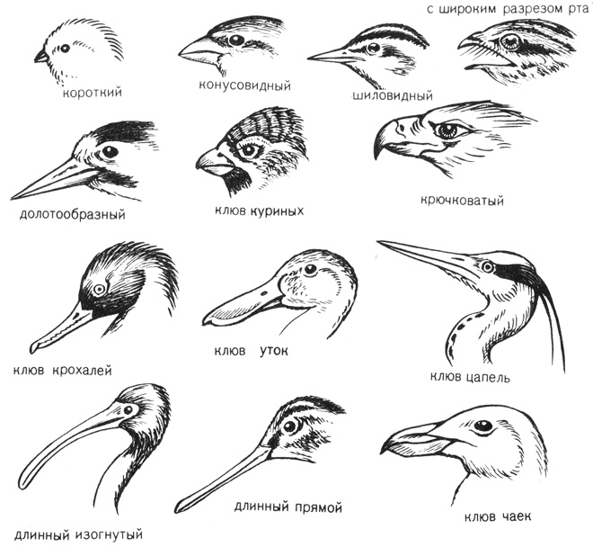
3. Угадай, какие птицы издают такие звуки:
1.Петух кукарекает – кукареку;
2.Голуби воркуют;
3.Куры кудахчут - куд-куда, ко-ко-ко;
4.Журавли – курлыкают;
5.Вороны – каркают;
6.Сороки – стрекочут;
7.Соловьи - поют, заливаются;
8.Воробьи – чирикают;
9.Гуси – гоготать, га-га-га;
10.Кукушка – кукует;
11.Коростель – трещит;
12.Утки – крякают;
13. Индюк – гоготать;
14. Дятел – стучать;
А еще птицы - свистят, бормочут.. Приложение 1.
4.Физ.минутка «Грачи»
Вот на ветках, грачи! Не кричи! (указательный палец на губы)
Чёрные сидят грачи (присели)
Разместились в гнёздышке, (показать руками гнездо перед собой)
Распушили пёрышки, (встать, руки в стороны)
Греются на солнышке, (погладить себя по рукам)
Головой вертят, (повороты головой вправо, влево)
Полететь хотят. (руки в стороны – взмах)
Кыш! Кыш! Улетели! (хлопки, руки в стороны, бег на носочках)
Полетели, прилетели (летают) И опять все в гнёзда сели. (присели)

5. Угадай ,чьи лапки?
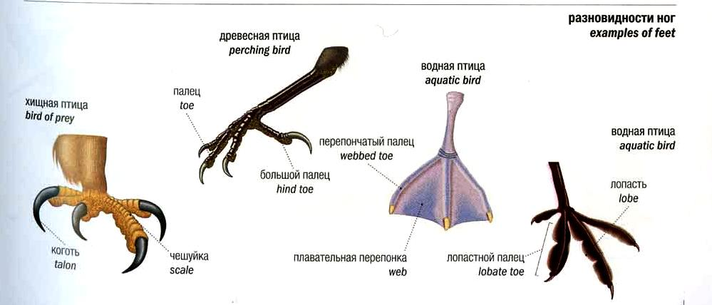
6. Индивидуальная работа:

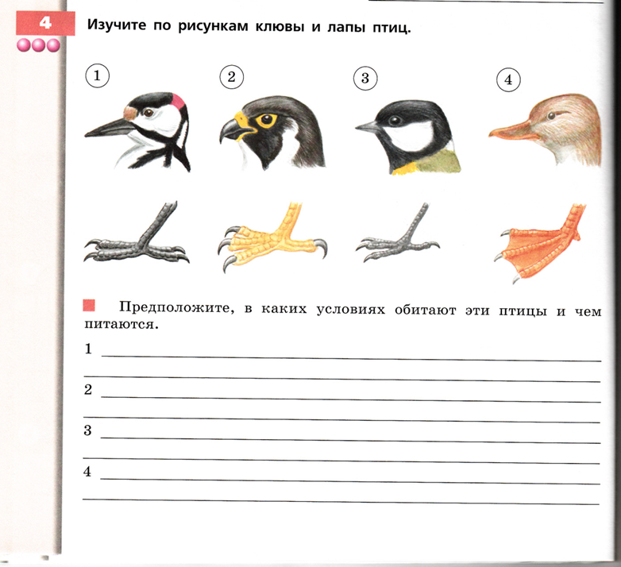

7. Подведение итога:
-отметить всех присутствующих детей.

Приложение 1.

